2021.4.28 景觀講座 : 臺灣大學生物環境系統工程學系 鄭克聲教授【當統計遇見景觀生態】

演講者 : 臺灣大學生物環境系統工程學系/水工試驗所主任/統計碩士學位學程主任 鄭克聲教授  
時間 : 110年4月28日 13:30-15:300  
地點 : 藝術學院1樓AL114教室  
演講題目 : 【當統計遇見景觀生態】

歡迎大家踴躍參加

[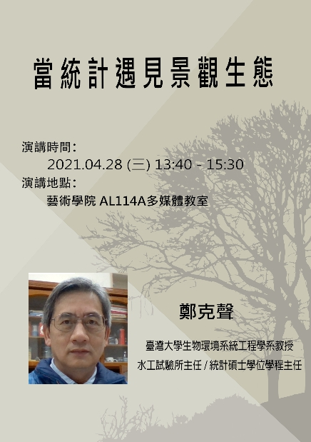](https://www.landscape.fju.edu.tw/public_html/trial/FJLA_admin/img/images/1619076019692.jpg)